La famille royale.

Ce 21 juillet 2013, jour de notre fête nationale, le roi Albert II a abdiqué. La reine Paola et lui vont maintenant profiter d’un repos bien mérité.

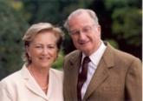

Ce même jour, c’est leur fils aîné qui est monté sur le trône. Il est devenu notre roi Philippe. Le voici en compagnie de son épouse la reine Mathilde.

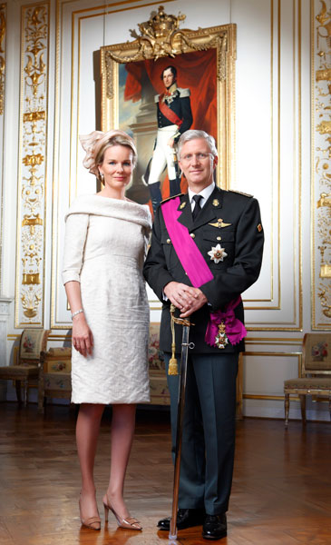
Voici leurs quatre enfants :

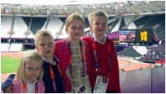

De gauche à droite : Eléonore (5 ans), Emmanuel (8 ans), Elisabeth (12 ans) et Gabriel (10 ans).

Plus tard, c’est leur fille aînée Elisabeth qui deviendra notre reine ; pour le moment, c’est encore une petite-fille qui va à l’école comme toi !

